Открытые уроки «Помним Чернобыль»
19 ноября в школе прошли открытые уроки «Помним Чернобыль»: у нас в гостях были люди, которые в далеком 1986 году ликвидировали последствия аварии на Чернобыльской АЭС. Сегодня они объединились в общественную организацию «Союз «Чернобыль» и считают своим гражданским долгом рассказывать молодым о той страшной катастрофе и мужестве тех, кто участвовал в ликвидации ее последствий.
Впечатления ребят 5 «В» класса:
– О том, насколько опасной была их работа, говорит время: всего 45 секунд им разрешалось находиться рядом с реактором.
– Машины не могли справляться, а люди могли!
– 500 тысяч человек прошли через Чернобыль – это так много!
– Когда смотришь фильм о Чернобыле, становиться страшно от мысли о том, что было бы, если бы у ликвидаторов что-то не получилось.
– Они герои! Если бы не они, мы бы жили в зараженной стране.

Говорит руководитель областной организации
«Союз «Чернобыль» Бородкин Виктор Григорьевич
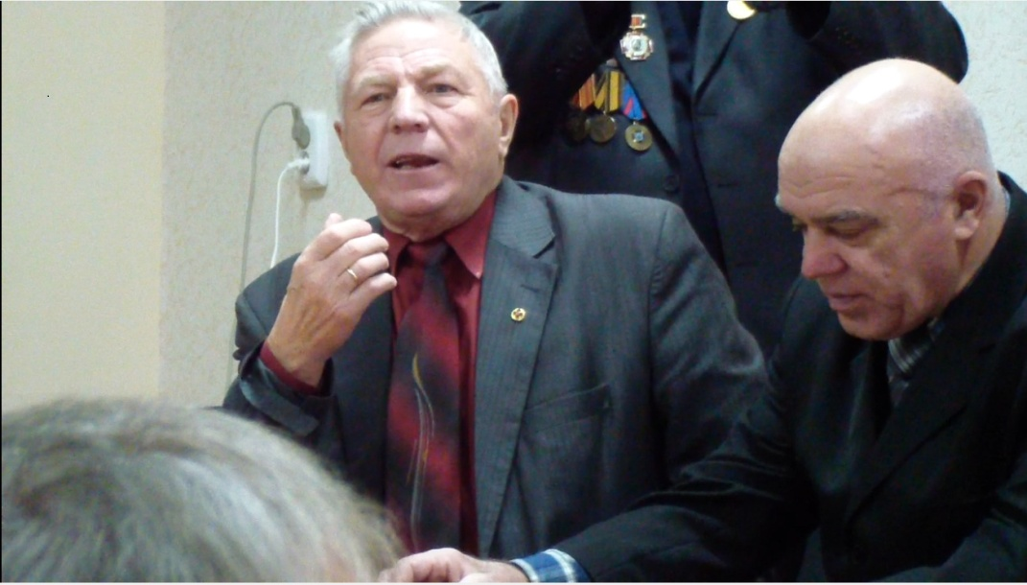

Круглый стол в конференц-зале
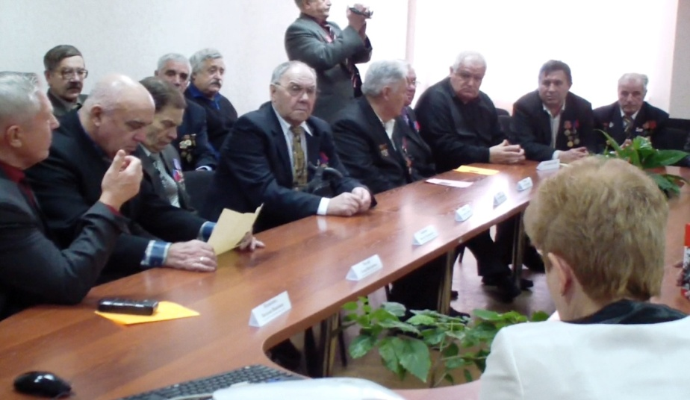

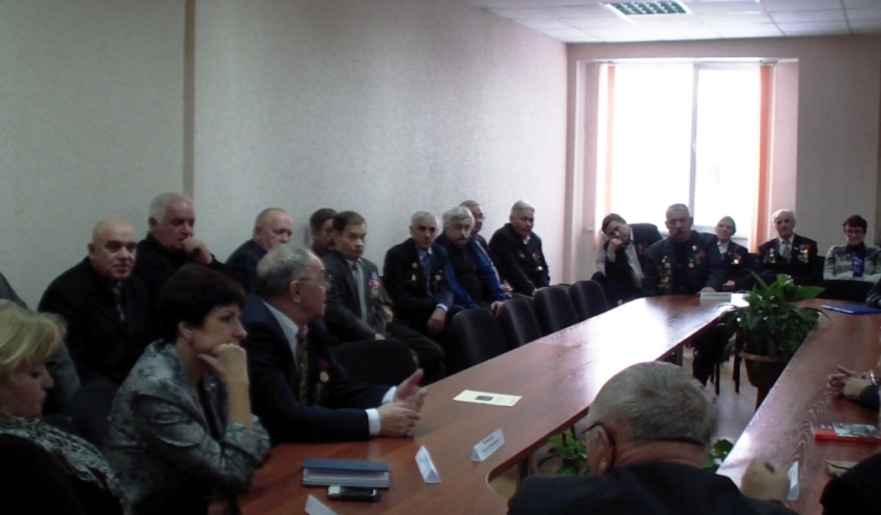

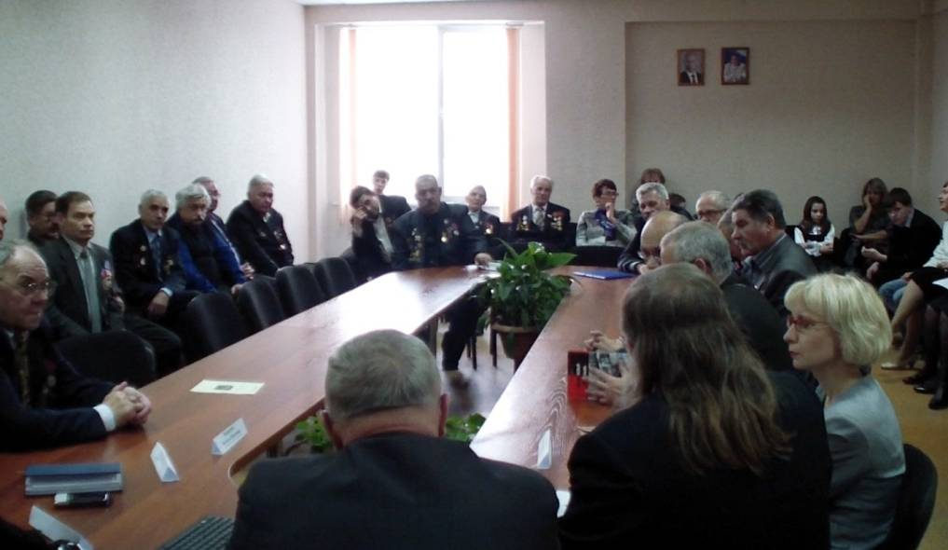

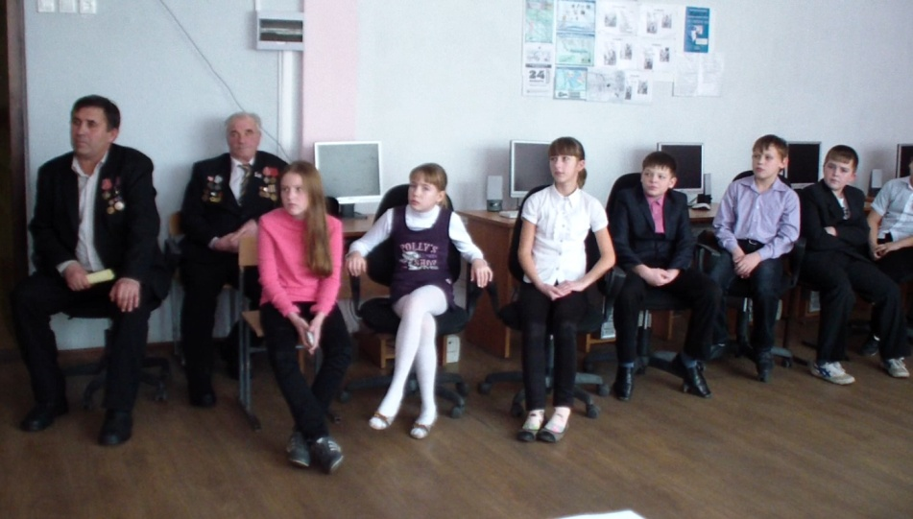
На классных часах

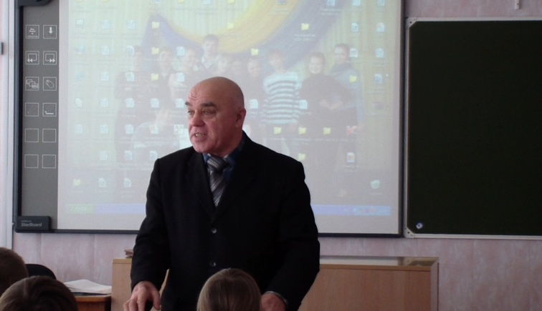

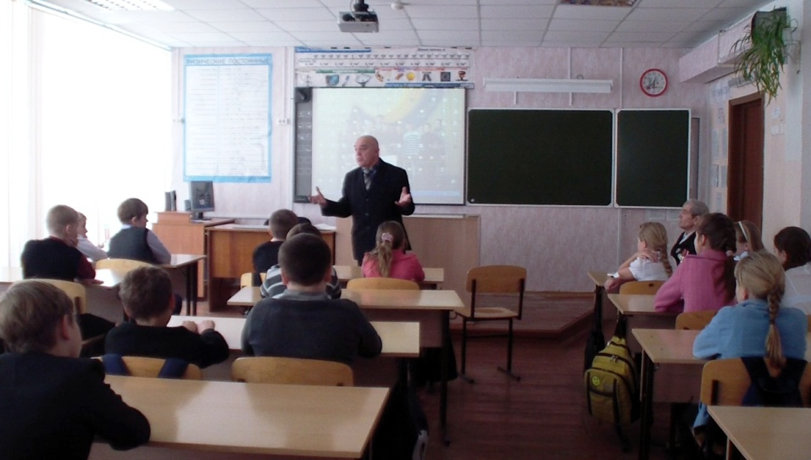

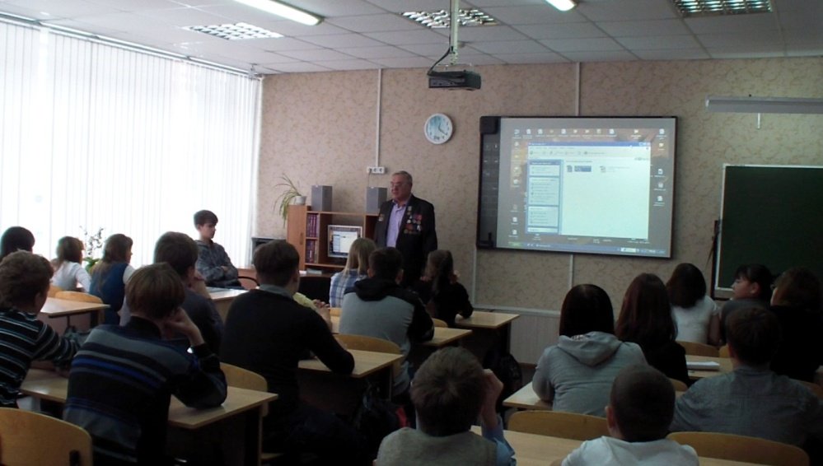

Экскурсия по школе – в тире
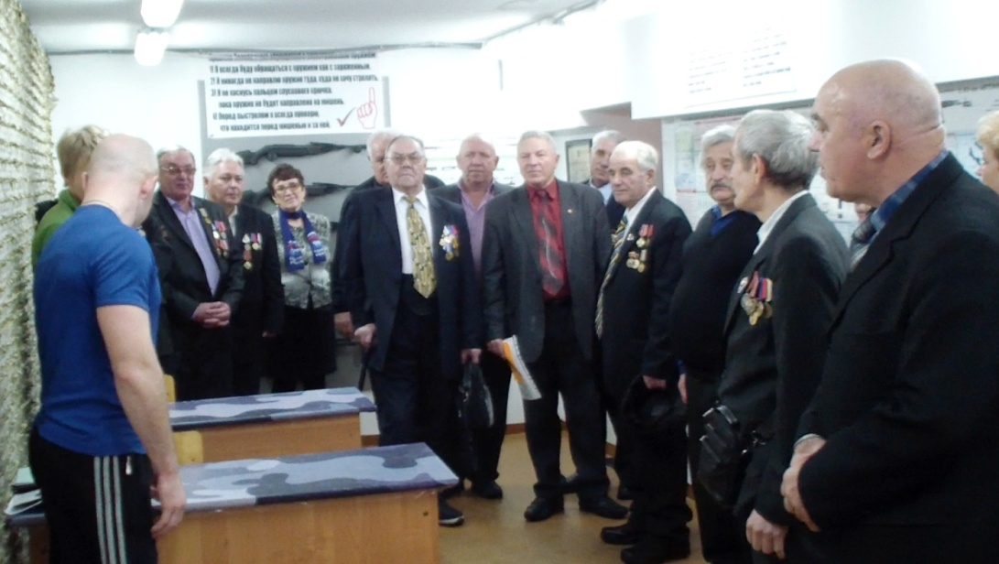

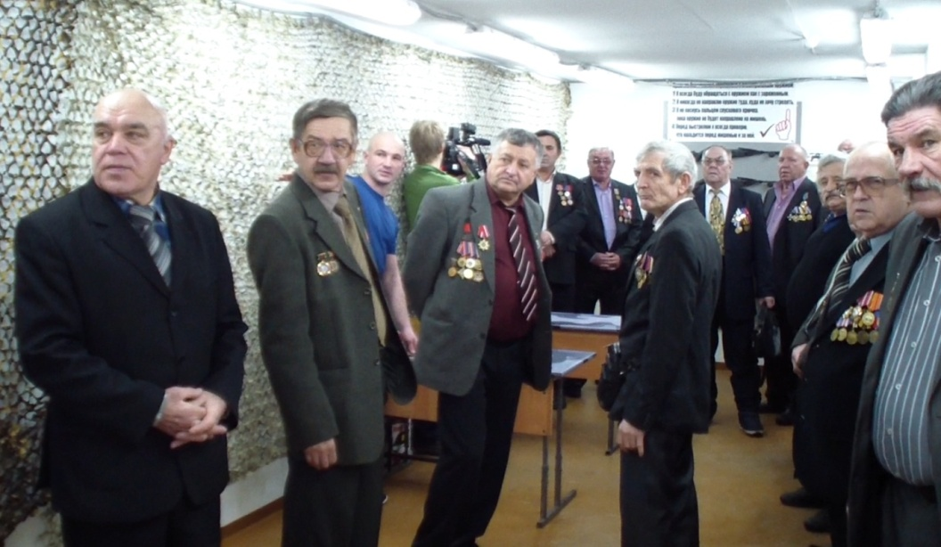

Чернобыль – это смерти путь.
Чернобыль – это судеб каша.
Чернобыль – это мира грусть.
Чернобыль – это память наша…
Илья Луговой

